习题4
4-1证明图示系统的振动为简谐振动。其频率为：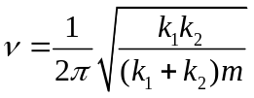。
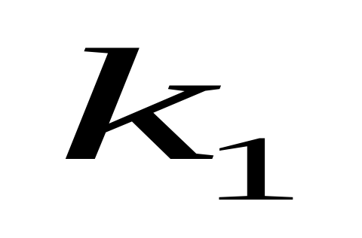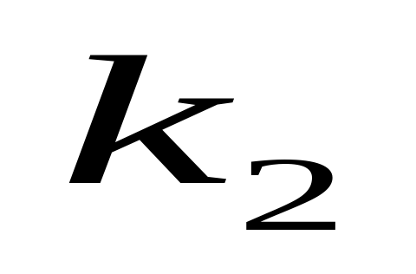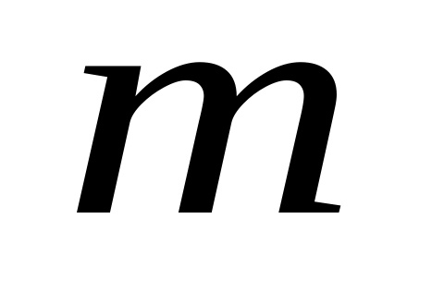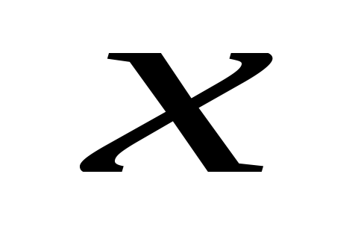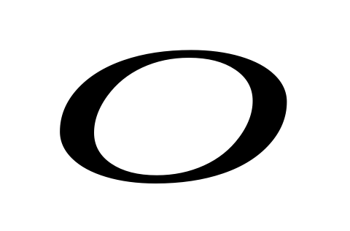
题6-1图
证明：设物体的平衡位置为坐标原点O，轴水平向右，当物体离开平衡位置的位移为时，设两根弹簧的形变分别为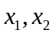。两根弹簧的串联，由相互作用力相等，有：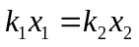，将串联弹簧等效于一根弹簧，其等效劲度系数为，仍有：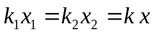，考虑到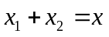，可得：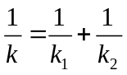 ，所以：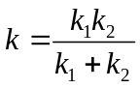。则物体所受合外力大小为：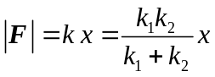，方向：指向平衡位置。由牛顿第二定律，有
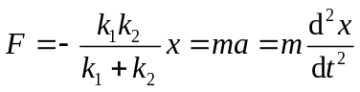
此即，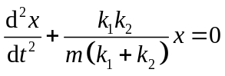，令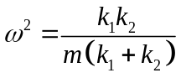，则
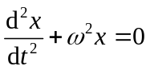
所以上述系统做简谐振动。
振动的频率为：
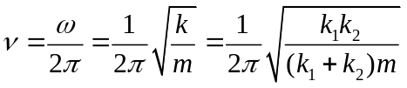

4-2原长为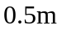的弹簧，上端固定，下端挂一个质量为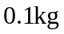的物体，当物体静止时，弹簧长为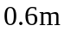．现将物体上推，使弹簧缩回到原长，然后放手，以放手时开始计时，取竖直向下为正向，写出振动式。(取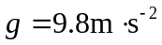)
解：振动方程：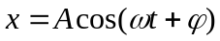，在本题中，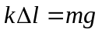，所以圆频率
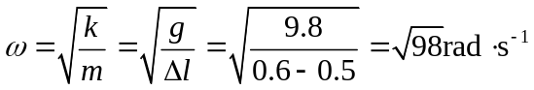。
取竖直向下为x正向，弹簧伸长为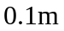时为物体的平衡位置，所以如果使弹簧的初状态为原长，那么振幅：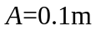，当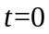时，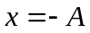，所以振动的初相位为π。因此，振动方程为
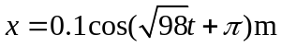

4-3．有一单摆，摆长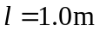，小球质量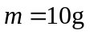，时，小球正好经过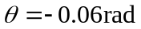处，并以角速度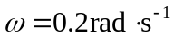向平衡位置运动。设小球的运动可看作简谐振动，试求：(1)角频率、频率、周期；(2)用余弦函数形式写出小球的振动式。(取)
解： (1)角频率：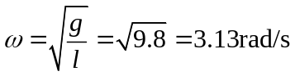
频率：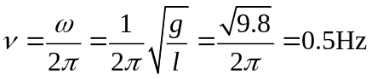
周期：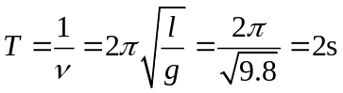
(2)振动方程可表示为：
角位移：
角速度：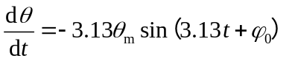
时，初始条件为：
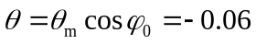
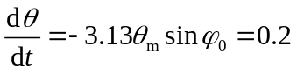
解得
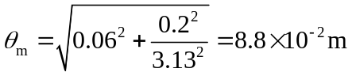
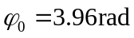(或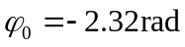)
所以振动方程为：
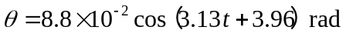 。

4-4. 简谐振动的振动曲线如图所示。求振动方程。
解：设振动方程为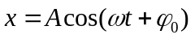，由图可知，振幅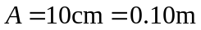。时，初始条件为：
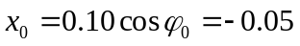
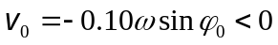
可解得初相：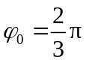。
又由图，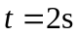时，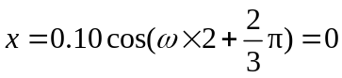
且此时速度：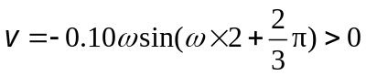
即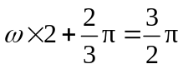，可解得圆频率：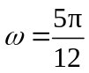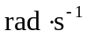。故振动方程为
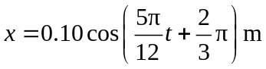

4-5．一个质点沿轴作简谐振动，振幅为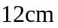，周期为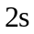。当时，位移为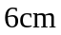，且向轴正方向运动。求：(1)振动表达式；(2)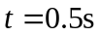时，质点的位置、速度和加速度；(3)如果在某时刻质点位于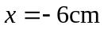，且向轴负方向运动，求从该位置回到平衡位置所需要的最短时间。
解：(1)由题意，振幅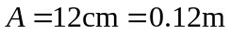，圆频率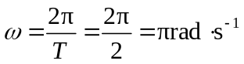。又由时，初始条件为：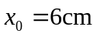，且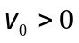，由旋转矢量图，可知初相：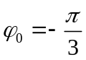，故振动方程为：
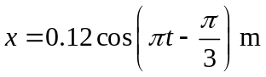
(2)将t=0.5 s代入得：
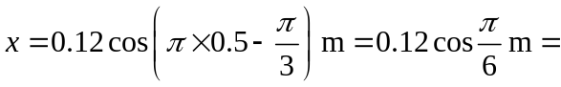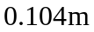
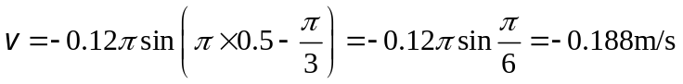
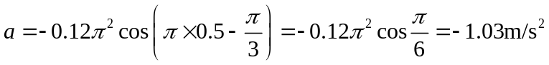
(3)由题知，某时刻质点位于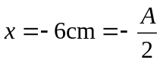，且向轴负方向运动，如图示，旋转矢量从位置回到平衡位置对应的处需要转过的角度：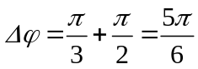，从该位置回到平衡位置所需要的最短时间
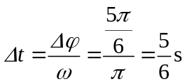
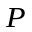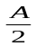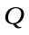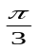

4-6．弹簧振子沿轴作简谐振动。已知振动物体最大位移为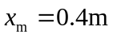时最大恢复力为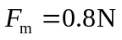，最大速度为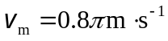，又知的初位移为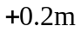，且初速度与所选轴方向相反。求：(1)求振动能量；(2)求此振动的数值表达式。
解：(1)劲度系数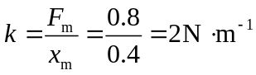，振动能量为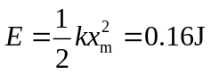。
(2) 由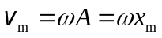，得圆频率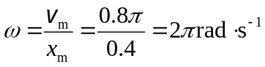；由时的初始条件：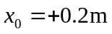，且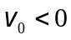，得初相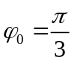。所以振动方程为
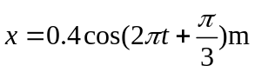

4-7．当简谐振动的位移为振幅的一半时，其动能和势能各占总能量的多少？物体在什么位置时其动能和势能各占总能量的一半？
解：简谐振动方程为，由势能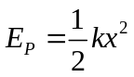，动能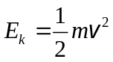，总能量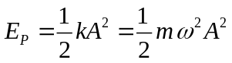，有：
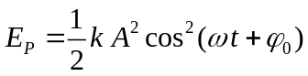
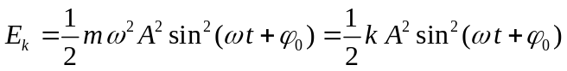
(1)当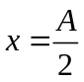时，由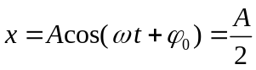，有：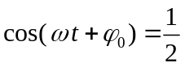，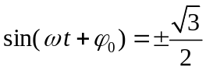，得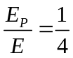，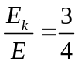；
(2)当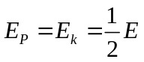时，有：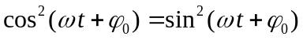，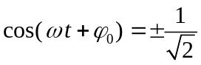，得
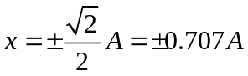
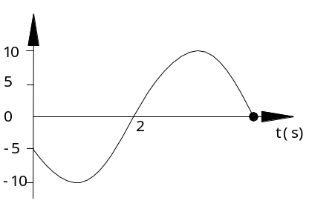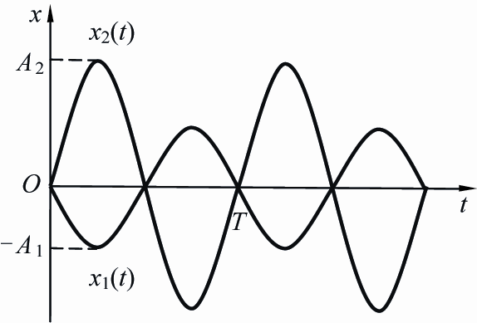
x/cm
题6-4图
题6-8图

4-8．两个同方向的简谐振动曲线(如图所示)。(1)求合振动的振幅。(2)求合振动的振动表达式。
解：通过旋转矢量图做最为简单。
由图可知，两个振动同频率，且初相：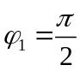，初相：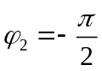，两者处于反相状态，(反相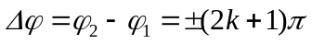，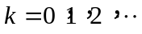)
∵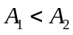，∴合成振动的振幅：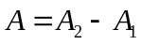 ；合成振动的相位：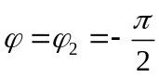 ；
合成振动的方程：
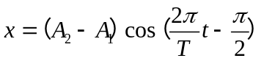

4-9．两个同方向，同频率的简谐振动，其合振动的振幅为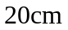，与第一个振动的位相差为。若第一个振动的振幅为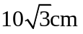。则(1)第二个振动的振幅为多少？(2)两简谐振动的位相差为多少？
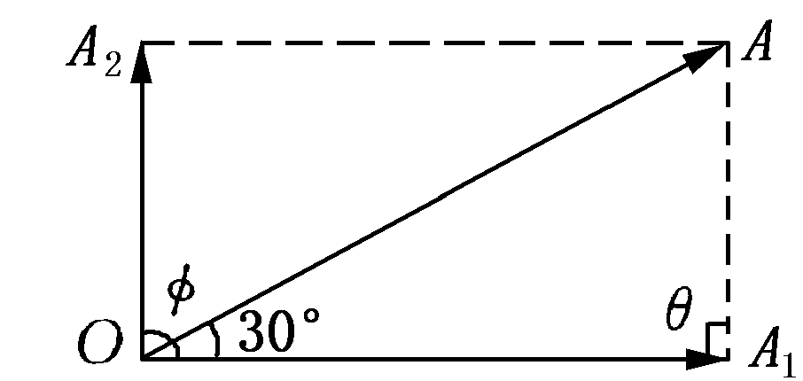
解：旋转矢量图如图，可利用余弦定理：
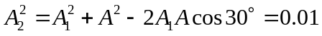
所以：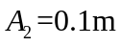。
再利用正弦定理：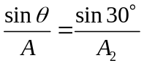，有：
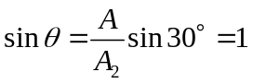，∴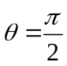。说明A_{１}与A_{２}间夹角为，即两振动的位相差为。

4-10．在平板上放一个质量为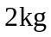的物体，平板在竖直方向作谐振动，其振动周期为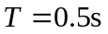，振幅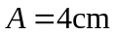，初位相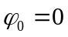。求(1)物体对平板的压力；(2)平板以多大的振幅振动时，物体开始离开平板？
解：(1)设竖直向上为正方向，物体的平衡位置为坐标原点，物体的振动方程和加速度分别为
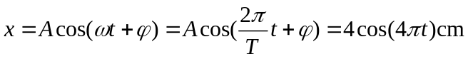
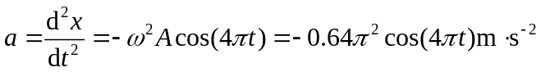
设物体受到平板的支持力为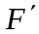，则由牛顿第二定律，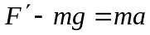，所以物体对平板的压力
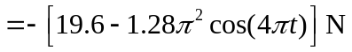
(2)物体不离开平板，任意时刻物体对平板的压力必须满足：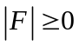。即
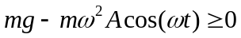
取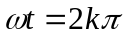，即：若物体位于最上端时不离开平板，则在其它任意位置都不会离开。由此解得物体不离开平板的条件为
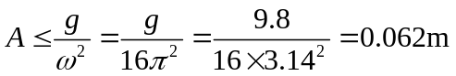
因此当振幅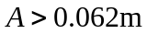时，物体会离开平板。

